
Rapport de Projet
Site Météo
dimanche 20 avril 2025
Nom | Prenom | Group
Razoliferason | Tsanta | C 22
Zurkhang | Tenzin Rigsang | C 22

Sommaire
1. Introduction 3
1.1. Objectifs du Projet 3
1.2. Fonctionnalités Principales 3
2.Organisation du Projet 4
2.1. Diagramme de Gantt 4
2.2. Répartition des Tâches 4
3.Analyse du sujet 5
4.Architecture et Plan du Site 6
4.1. Pages Principales 6
4.2. Mockups des Pages 6
5.Aspects Particulier et Ressources 7
5.1. Aspect Particulier 7
5.2. Conclusion 7
5.3. Ressources 7

1. Introduction

Objectifs du Projet
L'objectif principal de ce projet est de concevoir un site web permettant d'afficher des prévisions météorologiques de manière dynamique pour les villes de France métropolitaine. Ce projet vise à mettre en pratique les compétences acquises dans l'UE "Développement Web" autour des technologies HTML5, CSS3 et PHP8, tout en intégrant l'utilisation d'API au format JSON et XML.
Ce projet est réalisé en binôme et permet d’apprendre à gérer les échanges entre le client (le navigateur) et le serveur, à afficher les données de façon dynamique, et à gérer les différentes actions des utilisateurs sur le site.
Les objectifs sont les suivants :
- Maîtriser l'utilisation des API web (JSON et XML)
- Organiser les données d'entrée statiques via fichiers CSV
- Concevoir une interface utilisateur interactive
- Implémenter des cookies pour améliorer l'expérience utilisateur
- Enregistrer les statistiques d'utilisation du site et les exploiter visuellement

Fonctionnalités Principales
Le site permet à un visiteur de :
- Sélectionner une région et département via une carte interactive
- Consulter les prévisions météo du jour et des jours suivants
- Exploiter plusieurs API (APOD de la NASA, géolocalisation IP)
- Visualiser des statistiques d'utilisation du site sous forme d'histogramme
- Interagir avec des cookies pour :
  - Retenir la dernière ville consultée
  - Choix de mode jour/nuit

Organisation du Projet

Diagramme de Gantt

Répartition des Tâches
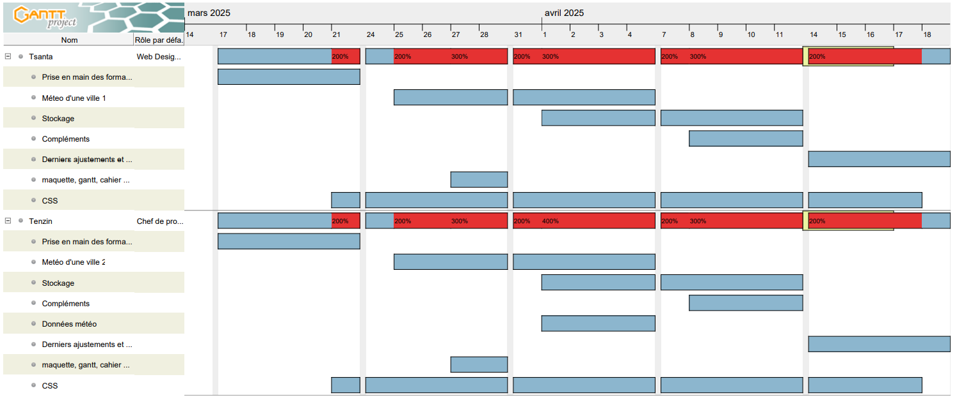Fig1: Diagramme de Gantt
Le projet a été réalisé en binôme avec une répartition équilibrée des responsabilités. Voici les tâches principales réalisées par chacun :
Etudiant 1 – RAZOLIFERASON Tsanta
- Création de la structure HTML des pages principales
- Carte interactif
- Stockage CSV côté serveur
- Histogramme/statistiques
- Intégration CSS

Etudiant 2 – ZURKHANG Tenzin Rigsang :
- Création de la structure HTML des pages principales
- Page technique (APOD, IP, géolocalisation)
- Affichage de météo
- Système de cookies
- Intégration CSS

Analyse du sujet
Le besoin de consulter des prévisions météo est omniprésent dans la vie quotidienne, que ce soit pour des activités personnelles (voyage, sport, sorties) ou professionnelles (agriculture, événements...). L’objectif de ce projet est donc de proposer un outil simple et rapide permettant à l’utilisateur de trouver les données météo pertinentes pour sa ville, via un site web interactif.
Cas d’utilisation :
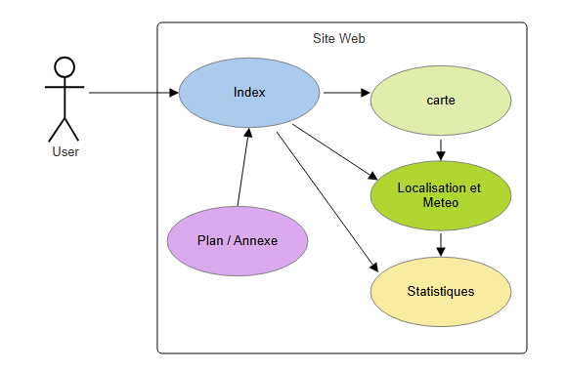Fig2: Diagramme de cas d’utilisations
      - Index : Page d’accueil du site, elle constitue le point de départ vers toutes les autres pages. Elle permet également le retour vers le plan et annexe.
      - Carte : Accessible depuis l’index, cette page permet la sélection géographique (région > département ) grâce à une carte interactive.
      - Localisation et Météo : Partie centrale du site, elle traite les données météo et affiche les prévisions selon la sélection effectuée. Elle est accessible directement depuis l’index ou via la carte.
      - Statistiques : Cette page affiche un histogramme représentant les villes les plus consultées, généré à partir des données stockées côté serveur.
      - Plan / Annexe : Page complémentaire accessible depuis l’index, contenant le plan du site et annexes.

Architecture et Plan du Site

Pages Principales
Le site est structuré autour de 6 pages principales, accessibles via une barre de navigation constante en haut de chaque page :
- Accueil : Page d’entrée du site, contenant une image d’accueil aléatoire et un bouton central permettant à l’utilisateur d’accéder à la carte interactive.
- Tech : Cette page regroupe des démonstrations techniques avec l’API APOD de la NASA (image du jour via JSON) et des services de géolocalisation (GeoPlugin, Ipinfo.io, WhatIsMyIP) exploitant des flux JSON et XML pour afficher la localisation approximative de l’utilisateur à partir de son adresse IP.
- Carte : Permet de sélectionner une région et un département à l’aide d’une carte interactive de la France.
- Localité (ou météo) : affiche la météo du jour et les prévisions sur 3 jours pour la ville sélectionnée. Cette page contient aussi un récapitulatif des consultations récentes.
- Statistiques : présente les statistiques d’utilisation sous forme de tableau et d’histogramme, en se basant sur les données CSV générées côté serveur.
- Annexes / Plan : page regroupant le plan du site ainsi que les annexes des liens et ressources utilisés dans le projet.

Mockups des Pages
Les maquettes ci-dessous illustrent la disposition générale des différentes pages du site :
L’ensemble du site repose sur une navigation horizontale stable permettant un accès rapide aux sections essentielles. Le menu reste identique sur toutes les pages pour renforcer la cohérence visuelle et l’ergonomie.
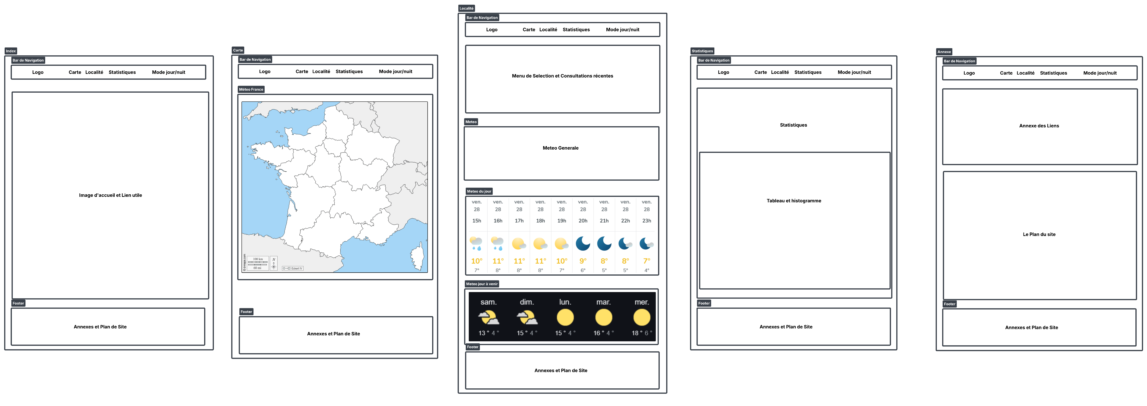Fig3: Mockups des principales pages du site

Aspects Particulier et Ressources

Aspect Particulier
Aspects particuliers du site développé :
    - Une image d’accueil choisie aléatoirement dans un dossier de photos, renouvelée à chaque visite, pour rendre la page d’accueil plus vivante.
    - Un thème jour/nuit personnalisable, mémorisé via cookie
    - Une navigation fluide à l’aide d’une carte interactive pour sélectionner la ville par région et département
    - L’intégration de plusieurs API :
        - WeatherAPI pour afficher la météo du jour et des jours suivants à partir de la ville sélectionnée (format JSON)
        - API NASA APOD pour l’image astronomique du jour (JSON)
        - GeoPlugin, Ipinfo.io et WhatIsMyIP pour la géolocalisation IP (formats JSON et XML)
  - Conclusion
Notre site est dédié à la fois pour des recherches techniques mais aussi pour permettre à ce qui l’utilise de l’exploiter. En effet, nous aurions pu ajouter des fonctionnalités en plus comme :
- Ajouter une page dédiée à la gestion des cookies lorsqu’on veut changer d’avis.
- Permettre d’obtenir plus d’informations sur la météo comme les vigilances.
- Améliorer l’esthétique des pages.

Mais on a aussi rencontré quelques difficultés notamment :
- La création de la carte interactive avec la gestion des coordonnées.
- L’obtention des API keys.
- La gestion du temps de projet.

Ressources
API utilisées :
API météo : https://api.weatherapi.com/
API APOD (NASA) : https://api.nasa.gov/
GeoPlugin (géolocalisation) : http://www.geoplugin.com/
Ipinfo.io (géolocalisation) : https://ipinfo.io/
WhatIsMyIP (géolocalisation) : https://www.whatismyip.com/ip-address-lookup/

